2009年6月30日
買う市 株式会社
**********************************************************************

買う市ショッピングモール、「毎月1日」をお得な「買う市の日」に制定

～全商品でポイント最大10倍キャンペーン～

**********************************************************************

買う市株式会社（本社：東京都港区東新橋1-9-2 汐留住友ビル、代表取締役社長：松浦義幹、資本金：2億4000万円）は、当社が企画・運営するインターネットショッピングサイト「買う市ショッピングモール」において、毎月1日限定で全商品を対象に最大で10倍のポイントを付与する「毎月1日は超お得な買う市の日！」キャンペーンを実施します。

本キャンペーンURL：http://mall.cau1.com/campaign/cau1day/

買う市は、プロミスグループとして「livedoor デパート」「livedoor BOOKS」「livedoor リサイクル」「買う市ショッピングモール」等を運営するインターネットカンパニーです。

「買う市ショッピングモール」は、幅広いカテゴリーの商品を取り扱うだけでなく、映画等のタイアップ企画によるチケットプレゼントなど、独創的なサービスを提供しています。

「毎月1日は超お得な買う市の日！」キャンペーンは、毎月1日に「買う市 ID」でログインを行い、「買う市 会員」（会員登録は無料）として「買う市ショッピングモール」で購入を行った顧客に対し、金額の多寡や商品種類に関係なく、最大で通常の10倍にあたる「買う市 ポイント」を付与するものです。ちなみに、「買う市」の「イチ」にかけて、毎月1日を「買う市の日」と制定しました。

「買う市 ポイント」は、「買う市ショッピングモール」で1ポイントが1円で利用できる割引ポイントです。

「買う市ショッピングモール」では、本キャンペーンにより、認知度の向上と利用者のリピート率アップを目指します。

【「毎月1日は超お得な買う市の日！」キャンペーンページ】
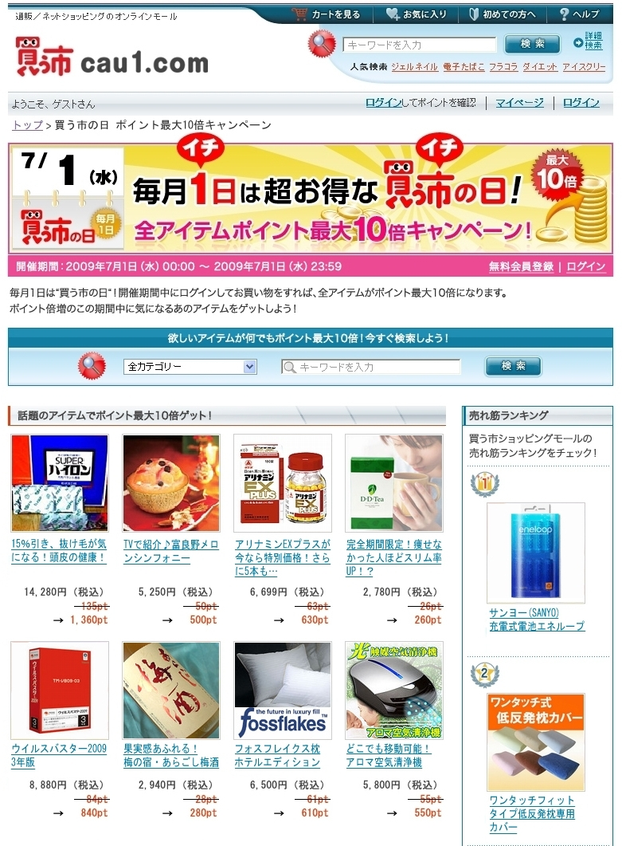
上記の商品名/会社名/著作の名称等は各社の登録商標または商標です。
■買う市 株式会社について http://corp.cau1.com/
ショッピングモール事業と書籍を中心とした直販サービス事業、さらにテナント向けのサービス事業などを展開し、インターネットショッピングサービスにおいて業界基準以上のサービスはもとより、付加価値の高い新たなサービスを構築し、利用顧客や出店テナントが常に満足できる“インターネットショッピング総合サプライヤー”を目指しています。

〔買う市が運営するショッピングサイト〕
livedoor デパート http://depart.livedoor.com/
livedoor BOOKS http://books.livedoor.com/
livedoor リサイクル http://recycle.livedoor.com/
買う市ショッピングモール http://mall.cau1.com/

＜本件に関するお問い合わせ＞
買う市 株式会社 担当：林 奈穂子
電話：03-6253-7030
E-mail: pr@cau1.net

